Раздел: «Обзор древней истории Казахстана»

Тема | Антропологический облик людей древнего Казахстана  Путешествие в древний Казахстан
Задание1.Заполните таблицу.

№ | Племена | Антопологический облик
1 | Саки
2 | Гунны
3 | Усуни
4 | Канглы
5 | Сарматы
Вывод:
Задание 2.Опираясь на собственные знания и на рисунки, опишите образ жизни и основные занятия древних людей Казахстана. Составьте -небольшой рассказ на тему «Как менялась жизнь древних людей с течением времени?». (70-80 слов)
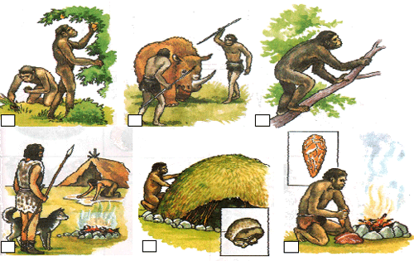  1 | 2 | 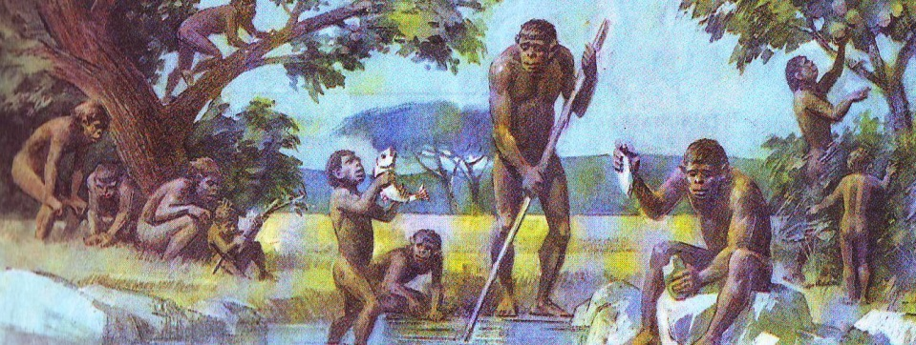  3
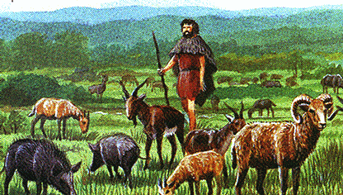  4 | 5 | 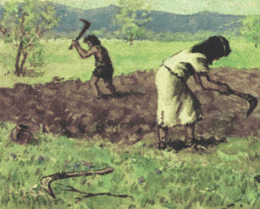  6

